МИНОБРНАУКИ РОССИИ
Федеральное государственное бюджетное образовательное учреждение высшего образования
НИЖЕГОРОДСКИЙ ГОСУДАРСТВЕННЫЙ ТЕХНИЧЕСКИЙ УНИВЕРСИТЕТ им. Р.Е.АЛЕКСЕЕВА


Институт радиоэлектроники и информационных технологий

ОТЧЕТ
по лабораторной работе №1.1
««Знакомство с технологией S.M.A.R.T»» по дисциплине
Системы хранения данных

РУКОВОДИТЕЛЬ:
Зеленский В.П.

(подпись) (фамилия и. о.)

СТУДЕНТ:

_ Сычев Е. С.

(подпись) (фамилия и. о.)

21-ВМ
(шифр группы)
Работа защищена « » С оценкой

Нижний Новгород 2025

Цель работы
- Изучить возможности и область применения технологии S.M.A.R.T
- С помощью любых доступных ПО получить отчеты S.M.A.R.T, и проанализировать его.
- Проверить состояние HDD (SSD) на компьютере.

Ход работы
S.M.A.R.T. - self-monitoring, analysis and reporting technology - технология оценки состояния жёсткого диска встроенной аппаратурой самодиагностики, а также механизм предсказания времени выхода его из строя.
Технология S.M.A.R.T. является частью протокола SATA.
Жесткий диск, начиная с момента его изготовления, постоянно отслеживает определенные параметры своего состояния и отражает их в специальных характеристиках - атрибутах (Attribute), сохраняющихся в постоянном запоминающем устройстве, как правило, в специально выделенной части дисковой поверхности. Все атрибуты идентифицируются своим цифровым номером.
- Value (текущее)- текущее значение атрибута
- Threshold (наихудшее) - минимальное пороговое значения атрибута
- Worst (порог) - самое худшее значение атрибута за все время работы накопителя
- Raw-значение - абсолютное значение атрибута
Рассмотрим некоторые атрибуты:
- 001 (1h) Raw Read Error Rate -Частота ошибок при чтении данных с диска, происхождение которых обусловлено аппаратной частью диска.
- 005 (5h) Reallocated Sector Count - Количество переназначенных (перераспределенных) секторов.
  - 009 (9h) Power-On Hours – количество часов, когда диск находился во включенном состоянии за весь срок с момента производства, в виде целочисленного значения в часах.
- 013 (Dh) Soft Read Error Rate-совокупное количество программных
сбоев.
- 184 (B8h) End-to-End error Количество обнаруженных сквозных
ошибок кэш-памяти.

Получим отчет о установленных дисках с помощью программы CrystalDiskInfo.
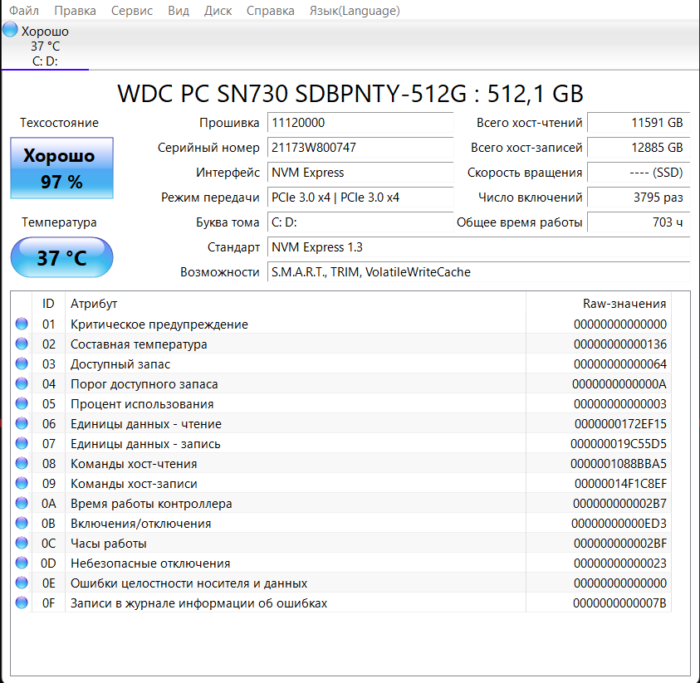
Программы формирования SMART отчёта сравнивают текущие показатели с допустимыми и выдают как результат состояние «здоровья» диска. Программа CrystalDiskInfo проанализировала установленные диски – установила, что их состояние «Хорошо».

Используем другую программу – Victoria. На вкладке «S.M.A.R.T» можно получить отчет. Сравним отчеты, полученные двумя программами.
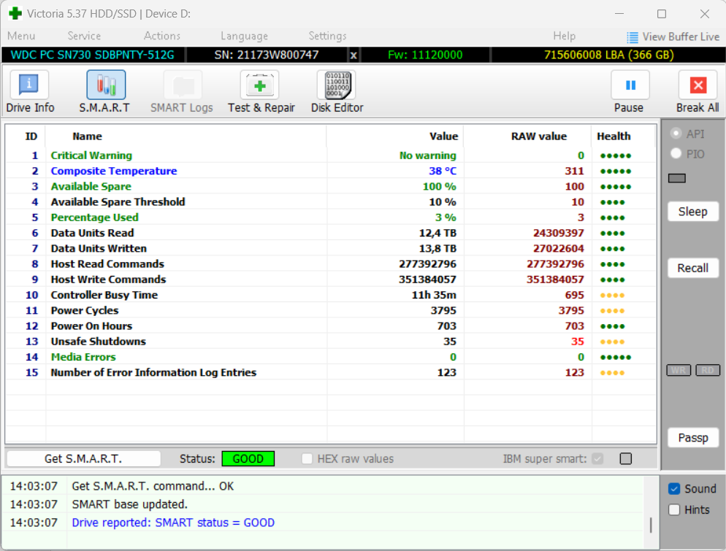

Отчеты совпадают, вторая программа также определила статус диска как «GOOD».

Вывод:
В данной работе была детально изучена технология SMART, предназначенная для мониторинга и оценки состояния жёстких дисков. Эта технология предоставляет возможность отслеживания ключевых параметров работы накопителей, что позволяет своевременно выявлять потенциальные неисправности и снижать риск потери данных.
В рамках исследования были использованы специализированные программы CrystalDiskInfo и Victoria, с помощью которых была проведена диагностика установленных в компьютере жёстких дисков. Полученные данные содержат подробную информацию о состоянии накопителей, основанную на показателях SMART, таких как температура, количество переназначенных секторов, время наработки и другие критически важные параметры.
Анализ отчётов, сформированных данными программами, показал, что состояние жёстких дисков является удовлетворительным: показатели не выходят за пределы допустимых значений, а каких-либо признаков критического износа или скорого выхода из строя обнаружено не было. Таким образом, можно сделать вывод, что на текущий момент жёсткие диски функционируют исправно и не требуют замены или срочного обслуживания.

